Endlich ist er in meinem Besitz, der großherzogliche Palast von Luxemburg !

Ich wache auf, gehe zum Fenster und schaue auf den wunderschönen französischen Garten meines Palastes hinab, während ich über die beste Investition meines Lebens nachdenke…

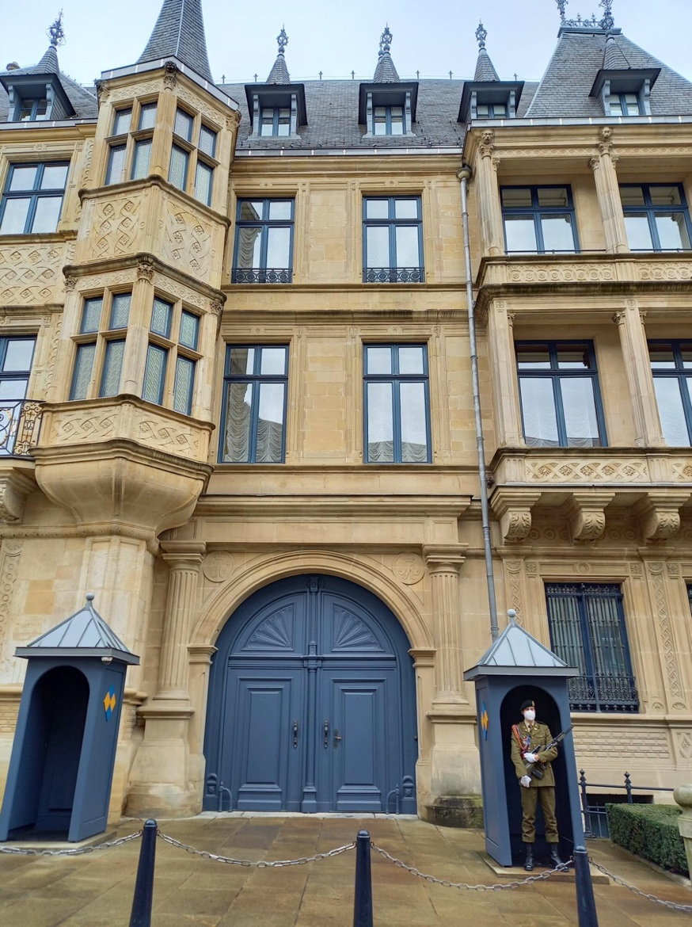
Wir befinden uns im Jahre 2021, wo europaweit die letzten Monarchien abgeschafft und durch Präsidentschaften ersetzt werden. So auch in Luxemburg. Zeitgleich hat Nikolas van Hoven, also meine Wenigkeit, seine erste Billion Euro mit Immobilieninvestitionen seines RealEstate-Imperiums eingesackt und genießt nun mit 34 Jahren ein sorgenfreies Luxusleben. Einige Monate später wird bekannt gegeben, dass sämtliche Besitztümer der großherzoglichen Familie auf einer öffentlichen Auktion unter den Hammer kommen. Diese Gelegenheit will ich mir als frisch gebackener Billionär natürlich nicht entgehen lassen und mache am besagten Tag alsbald auf den Weg zum Auktionshaus, wo schon viele andere reiche Schnösel der Auktion entgegenfiebern. Als diese dann um Punkt 10 Uhr abends beginnt, werden erstmal viele Burgen und Schlösser aus dem Ösling vorgestellt und auch ziemlich schnell verkauft, danach kommen die Grundstücke aus dem Süden und dem Minett an die Reihe die mich aber alle nicht besonders reizen. Fast am Ende der Auktion kommt es dann endlich an die Reihe, das Grundstück was mich aufgrund seiner Eleganz, seiner Architektur und seiner Lage schon sehr lange beschäftigt, der großherzogliche Palast von Luxemburg mitsamt der Abgeordnetenkammer. Nach Stunden der Bieterei mit einem deutschen Gentleman aus dem Saarland und stolze 8,75 Millionen Euro später kann ich das Grundstück nun endlich mein Eigen nennen und es wird offiziell noch an Ort und Stelle von einem Notar auf mich umbeschrieben und als mein Eigentum festgehalten.

Die Geschichte des Hauses :
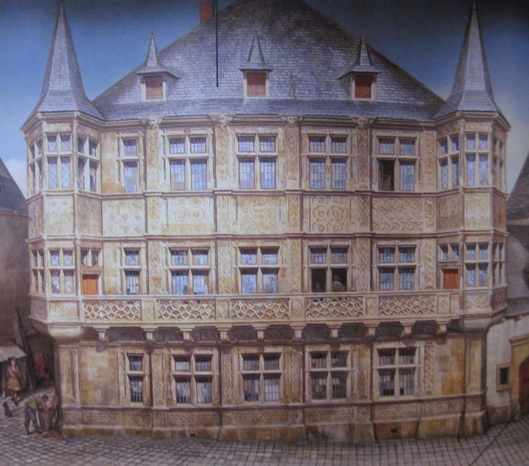
Der großherzogliche Palast, früher Stadtresidenz der großherzoglichen Familie, befindet sich mitten im Altstadtviertel. An der Stelle des heutigen Palasts befand sich einst das erste Rathaus der Stadt Luxemburg. Nachdem es durch eine Pulverexplosion (1554) zerstört worden war, wurde das Rathaus 20 Jahre später wieder aufgebaut. Mitte des 18. Jahrhunderts wurde es durch die ehemalige Stadtwaage erweitert und 1859 erfolgte der Anbau der Abgeordnetenkammer. Seit 1890 wird das Hauptgebäude als großherzogliches Palast genutzt. Außerdem wurde der großherzogliche Palast von 1992 bis 1995 renoviert.

Der Plan :
Ein paar Tage nach meinem Kauf mache ich mich mit meinem persönlichen Architekten aus Amsterdam auf den Weg zum Palast um eventuelle Vorkehrungen für meinen Umzug sowie Änderungen am Gebäude zu diskutieren, denn Ich weiß jetzt schon dass ich ganz exakt 3 große Änderungen am Grundstück vornehme. Wenn diese 3 Änderungen vollendet sind, dann wird dieser Palast der Himmel auf Erden sein.

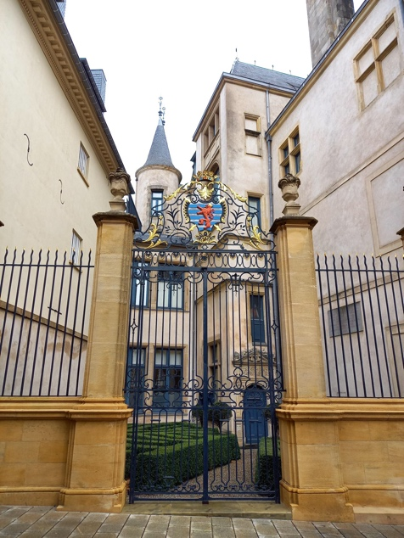
Fast schon perfekt :
Vorgarten
Am Tag nach meiner Besprechung mit meinem Architekten beschließe ich mich alleine auf den Weg zum Palast zu machen um dort in Ruhe zu schauen wie ich mit dem Vorgarten und dem Hinterhof agieren werde, doch als ich da sitze, umhüllt von dem lieblichen Geruch der Blumen, da wird mir klar, dass ich diesen Bereich meines Grundstücks nicht vor dem Umzug ändern oder anders gestalten will da dieser ein wunderschöner Ort ist um sich einfach mal zu entspannen und sich vom Stress des Alltags zu erholen.

Hinterhof
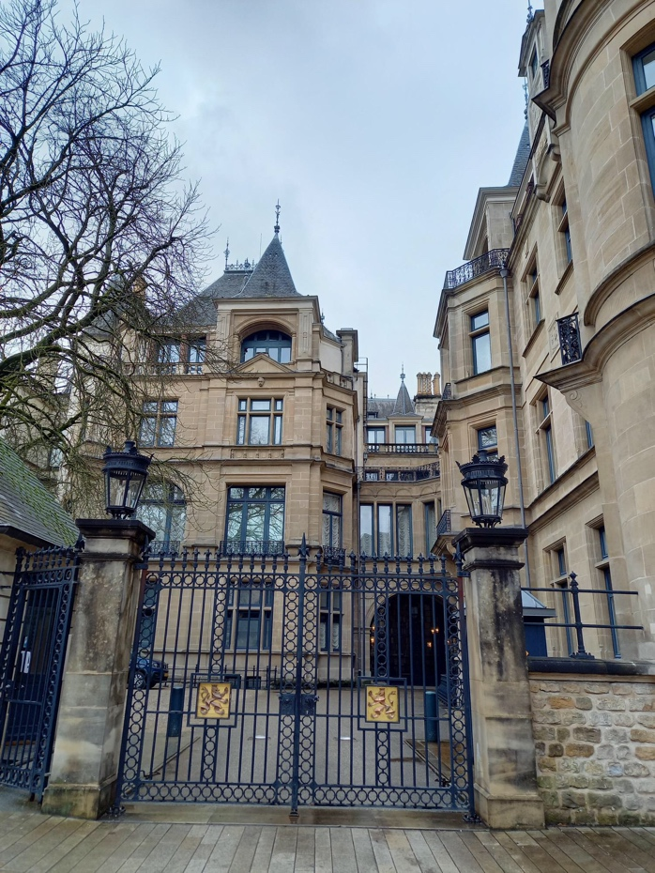
Nun da ich mich recht schnell entschieden habe dass ich den Vorgarten nicht ändern werde wurde es Zeit auch mal einen Blick auf meinen zukünftigen Hinterhof zu werfen und mir dort die gleiche Frage zu stellen. Zu meiner eigenen Überraschung ist der Hinterhof so gut angelegt dass dieser einen kleinen Garten sowie genügend Platz für Parkplätze besitzt und damit meiner eigenen Meinung nach viel zu gut ist um diesen anders zu gestalten. Außerdem besitzt der Hinterhof einen sehr großen Eingang der direkt in den hinteren Teil des Palastes führt der teilweise groß genug für ein Auto ist. Das heißt in der Zusammenfassung dass ich mich extra auf den Weg gemacht habe um nochmal genau zu begutachten was ich noch ändern oder renovieren könnte und musste feststellen dass der Außenbereich, also der Vorgarten sowie der Hinterhof so gut wie perfekt angelegt ist dass diese keine Änderungen nötig haben, doch da fehlt noch eine Kleinigkeit…

Überflieger:
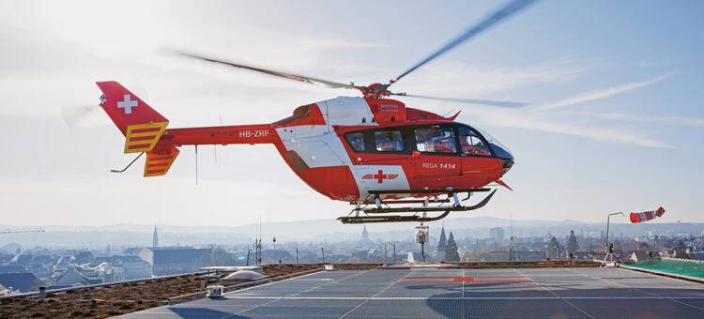
Damit meine Traum-Außeneinrichtung endlich vollendet ist brauche ich noch eine ganz bestimmte Plattform auf dem Dach die der ein oder andere vielleicht schon an der Überschrift dieses Kapitels erraten hat, nämlich einen Hubschrauber-Landeplatz. Diesen habe ich vor von vorne aus gesehen auf dem linken Teil des Daches anzubauen und außerdem eine Außentreppe von diesem Platz aus bis zum Hinterhof zu errichten sodass dieser Platz nur von dort aus zu erreichen ist.

Be wealthy, live rich :
Die Eingangshalle
Nachdem ich die Außeneinrichtung abgehackt habe begebe ich mich zwei Tage später mit meinem Architekten der stets an meiner Seite ist nun ins innere meines Palastes und starte sofort mit der Eingangshalle. Diese ist so elegant, glamourös und prachtvoll gestaltet dass man fast schon glaubt, man würde sich in einem Schloss aufhalten.
Der Großteil der Eingangshalle nimmt eine prachtvolle Treppe ein die nach zirka der Halbhöhe des Raumes nach rechts und links abzweigt, ihr Geländer ist mit Edelstahl und Blattgold verziert, außerdem besteht das Geländer aus einem ein Blumenartigem Muster.
Am Anfang der Treppe befinden sich rechts und links große künstlerische Vasen sowie Marmorsäulen die oben und unten mit Blattgold verziert sind, die Treppe an sich besteht aus reinstem Marmor und ich… habe bis jetzt nur die Hälfte des Raumes beschrieben.

Der Salon
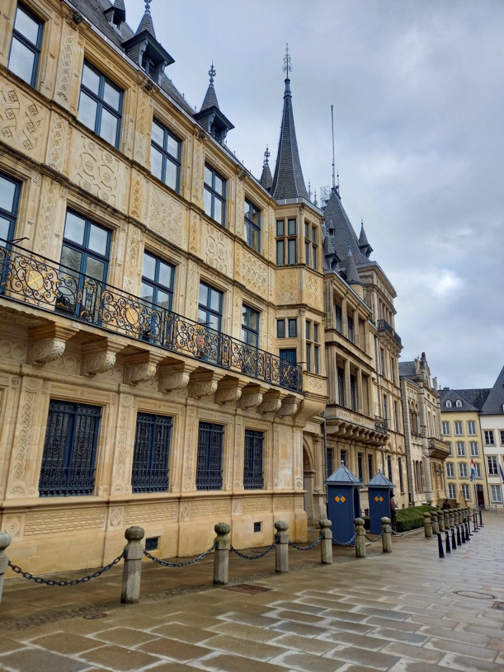
Nun komme wir zu dem, meiner Meinung nach, Herzstück des gesamten Palastes, dem Salon. Der Salon ist natürlich wie die Eingangshalle sehr königlich verziert und besitzt einen sehr großen blau-weißen Teppich der fast den ganzen Boden abdeckt, vier weiße Marmorsäulen die dieses Mal überall mit Blattgold verziert sind, 1 Haupttor zum Salon sowie 3 Nebentüren und auch Weiß-gold verzierte Stühle und Café-Tische. Doch dieses Mal werde ich eine kleine Änderung vornehmen, ich werde einen sehr großen, prachtvollen Tisch aus den 1930er Jahre in der Mitte dieses Salons setzen der sich fast über die gesamte Länge des Raumes ausbreitet und außerdem befindet sich an der Decke des Raumes auch noch ein riesiger goldener Kronleuchter der sich genau über der Mitte dieses Tisches befinden wird.

Mein Zimmer
Als letztes begutachte ich mein eigenes Schlafgemahl, ihr wundert euch vielleicht warum ich nicht auch noch andere Zimmer sowie z.B. die Küche beschreibe, nun ja, das liegt ganz einfach daran dass die 3 Räume die ich am Ende dieses Kapitels beschrieben haben werde sehr viel mehr interessanter sind. Mein zukünftiges Zimmer besitzt erstmal an der Tür rechts und links zwei riesige Kerzenhalter aus Eichenholz wo sich jeweils eine große Laterne auf der Spitze befindet, umrundet mit 4 Kerzen. Das eigentliche Zimmer habe ich vor abgesehen vom Boden komplett zu renovieren. Anstelle der Couch und des Café-Tisches habe ich vor ein breites Bett mit Sicht auf das Fenster sowie einen 8k-Fernseher hinzustellen, anstelle des alten Teppichs kommt ein neuer weiß-blauer Teppich aus Rentierfell hin und die Fassade wird durch einen Aufdruck von Kanadas prachtvoller Natur ersetzt. Außerdem habe ich vor die « Lichtschüssel » an der Decke durch einen weiß-goldenen Kronleuchter zu ersetzen.

Nachdem ich mit meinem Architekten den ganzen Palast durchgegangen bin und er festgestellt hat dass wir erstaunlicherweise ‘nur’ mein Zimmer ,einen Teil des Salons und den linken Teil des Daches renovieren, bzw. umbauen sollten war mein Architekt zuerst sehr erleichtert, bis ich ihm meine Pläne für zwei weitere Projekte mitgeteilt habe…

Pool off Heaven :
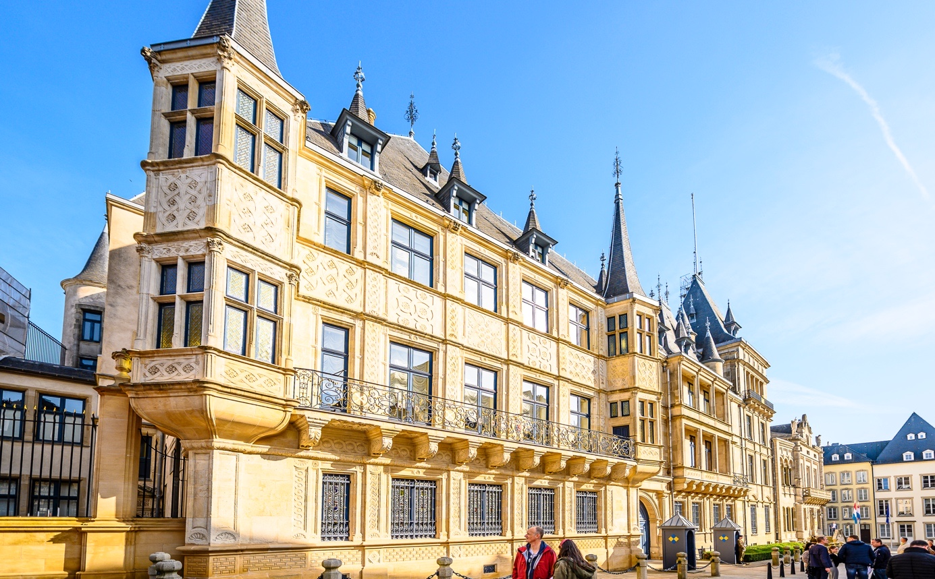
Als zweite große Änderung habe ich vor den Keller des Gebäudes in ein Schwimmbad mit Innen-und Außenanlagen zu verwandeln. Wenn man den Palast betritt, dann kann man links neben der großen Treppe eine weitere, kleinere Treppe nehmen die unter der großen Treppe verläuft und zu dem Keller des Palastes führt. Den Keller werde ich mit meinem Architekten in einen großen offenen Raum verwandeln indem ich einen Whirlpool sowie ein Schwimmbecken einbauen werde, beide Anlagen werden eine Temperaturkontrolle fürs Wasser sowie eine Wasserverbindung besitzten. Außerdem werden ich an der Decke an der hinteren Seite des Kellers Fenster einbauen sodass ein bisschen Tageslicht vom Hinterhof hereinfallen kann. Ihr werdet euch sicher jetzt Fragen was ich mit der Außenanlage gemeint habe, nun, ich habe vor den Keller mit einem Aufzug an der rechten Seite des Gebäudes mit der Eingangshalle, der ersten und zweiten Etage sowie mit dem Dach zu verbinden. Auf der rechten Seite des Daches werde ich dann ein zweites Schwimmbecken einbauen mit Bodenheizung sowie eine Sauna neben dem Schwimmbecken, alles natürlich mit einem Sichtschutz vor der Straße und Lärmschutz zwischen dem rechten und linken Teil des Daches.

Garage-Mahal:
Jetzt ist der Zeitpunkt gekommen um mein größtes Projekt mit meinem Architekten zu teilen und zu hoffen dass dieser noch immer danach willig ist mein Architekt zu bleiben. Ich habe nämlich vor die alte Abgeordnetenkammer in eine Multi-etagäre Garage mit ganz genau 2 Etagen zu verwandeln. Der Eingang von der Seite der Straße aus wird bleiben, jedoch wird von vorne aus gesehen die hintere Wand der Grundetage abgerissen und in ein Garagentor verwandelt, von wo man über den Hinterhof aus dem Grundstück rausfahren kann. Außerdem werde ich vom Garagentor aus in der Mitte des Raumes an der hinteren Wand eine Art Auto-Aufzug einbauen lassen der die Autos von der Grundetage zu der oberen Etage befördern sollte. Laut den späteren Berechnungen meines Architekten werden ich auf jeder Etage jeweils für vier Autos Platz haben, den Teil des Raumes der für den Auto-Aufzug draufgeht natürlich nicht mit einbezogen und im Hinterhof werden ich Platz für jeweils 5 Parkplätze haben was bedeutet dass ich in der Zusammenfassung genug Platz habe um 13 Autos unterzukriegen was ziemlich beeindruckend ist.

Glücklicherweise benachrichtigte mich ein paar Tage später mein Architekt und sagte mit einem nicht zu überhörendem Seufzen dass alle meine gewünschten Änderungen und Projekte in der Theorie eigentlich möglich wären, doch nun bleibt abzuwarten op sich das auch so leicht in der Praxis sagen lässt…

Dream big & never quit :
Ich bin nun 41 Jahre alt, geniesse meinen reichen Lifstyle denn ich mir in meinen 20er Jahren hart aufgebaut habe und überlege mir gerad ob ich mir nicht doch noch ein achtes Fahrzeug kaufen sollte, in den Sinn gekommen wäre mir dort, Godzilla höchst persönlich, den legendären Nissan Skyline GTR R32, doch genug jetzt von meiner Autosammlung.
Die Bauarbeiten die Ende 2021 begonnen haben, konnten im Jahre 2026 endlich nach vielen Eskapaden und Problemen beendet werden, ich konnte nun auch endlich Frieden mit meinem heutigen Freund, dem Architekten aus Holland schliessen und konnte nach vielen Jahren des Wartens in mein lang ersehntes Traumheim einziehen. Heute lebe ich seit knapp 2 Jahren in meinem persönlichem Palast und erfreue mich an meiner ganz persönlichen Königwelt.

Quellen :
“Marc Lazzarini - standart/LCTO"

